社會2 單元名稱：防災你和我(二)-火災 日期： 學生：
教學影片網址：https://www.youtube.com/watch?v=q-6SzN6wQ3o&t=159s
題目 | 學生反應 | 特別的反應
請先點進去上面youtube網址，和學生一起觀賞影片，並協助說明內容重點。   | □喜歡
 | □沒感覺
 | □不喜歡
1.發生火災時，第一時間該做什麼事？請打勾。
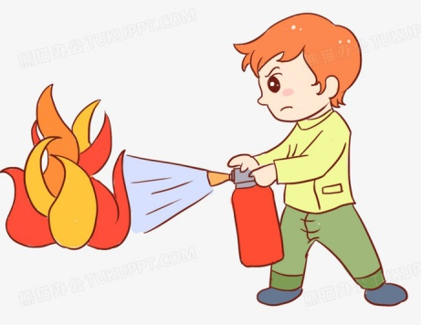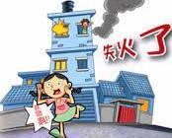
快點滅火 大叫失火了
( ) ( )

2.逃生時，門要不要關上呢？請打勾。
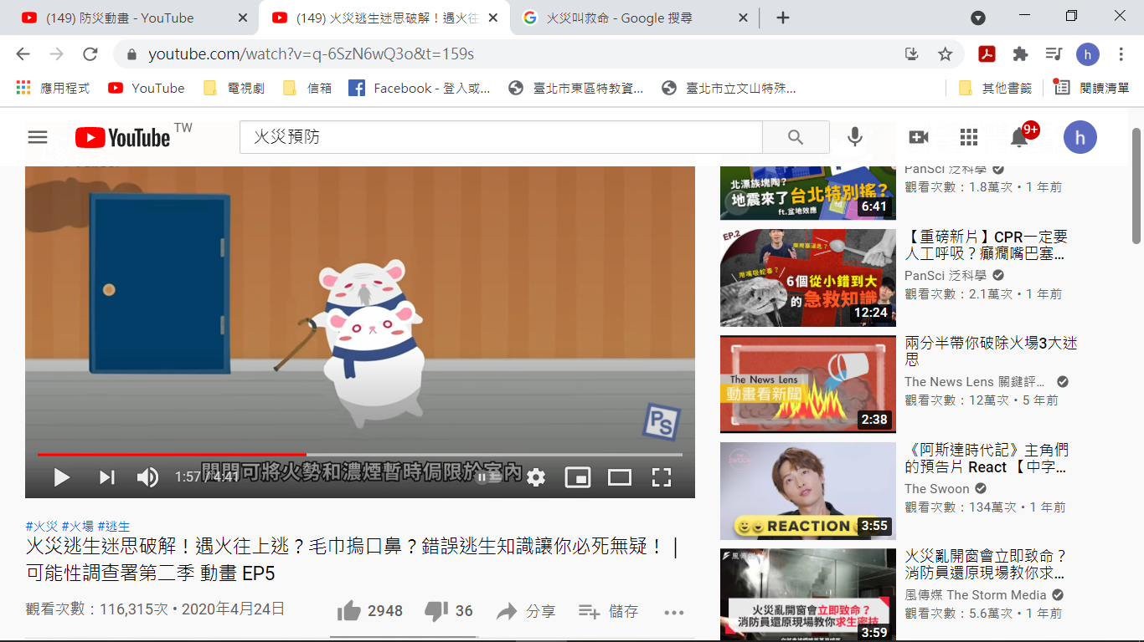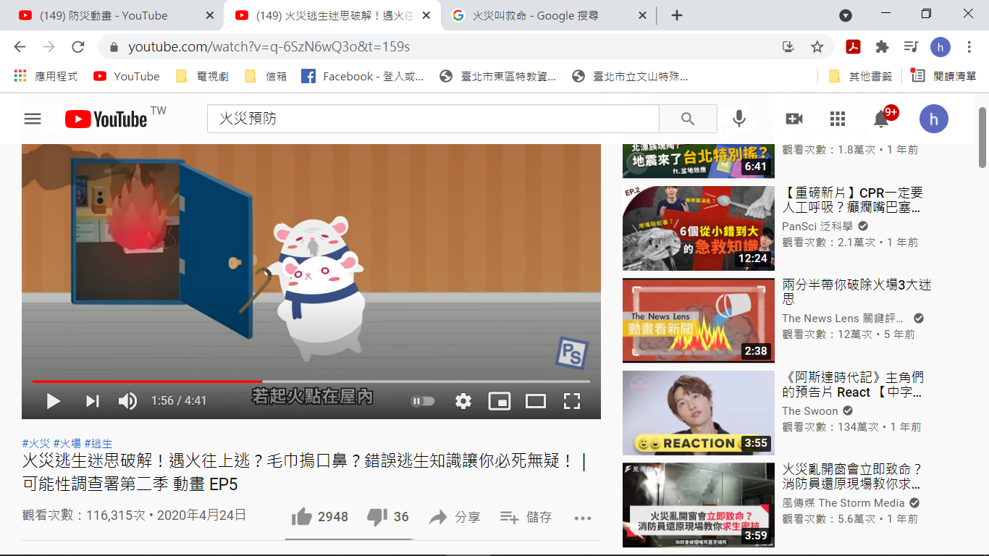
要關門，以免火苗濃煙蔓延 門開著，方便救災人員進出
( ) ( )

3.當火災濃煙密布，你該怎麼做？請打勾。
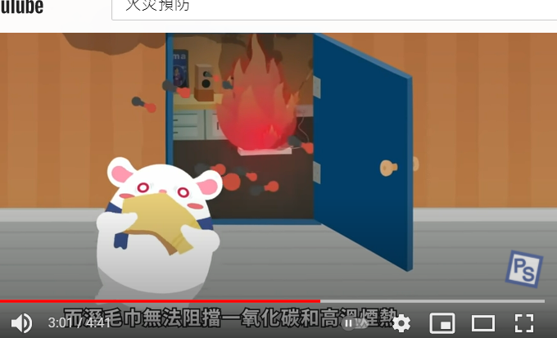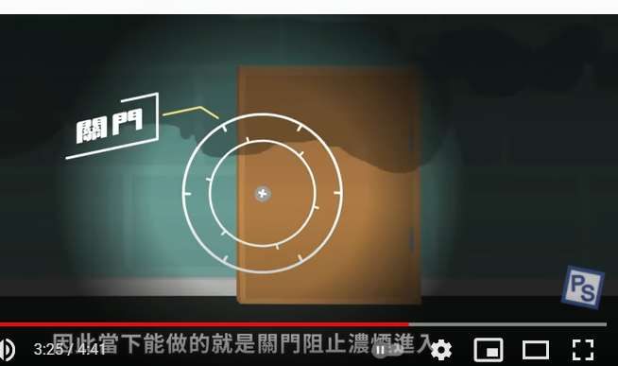
用濕毛巾摀住口鼻逃生 關起門來避難
( ) ( )

4.要如何預防火災？請打勾。
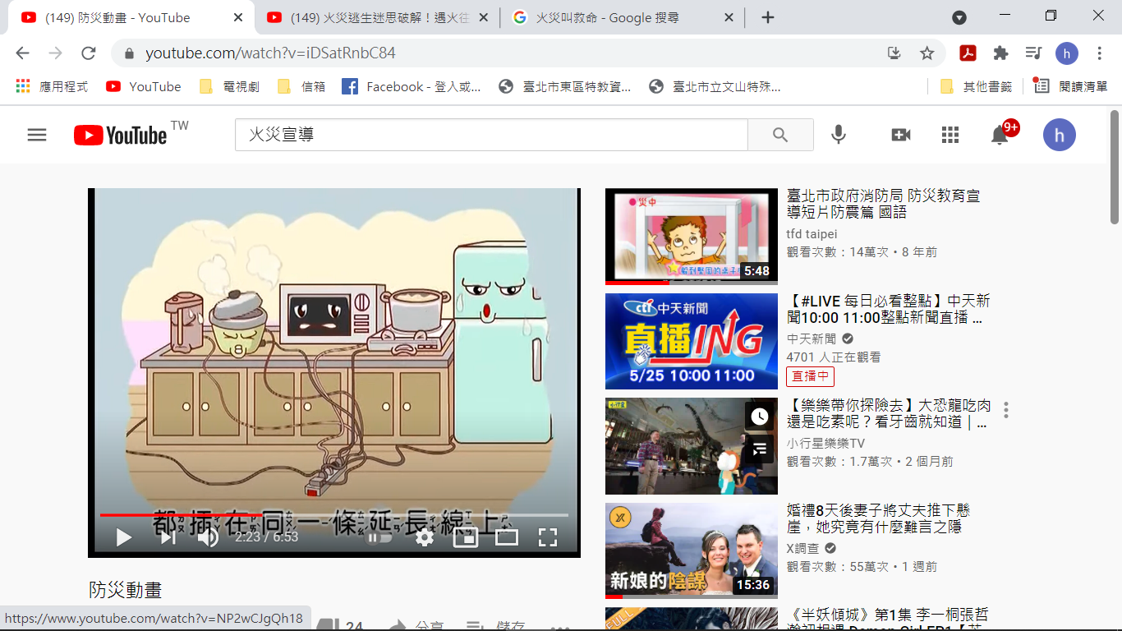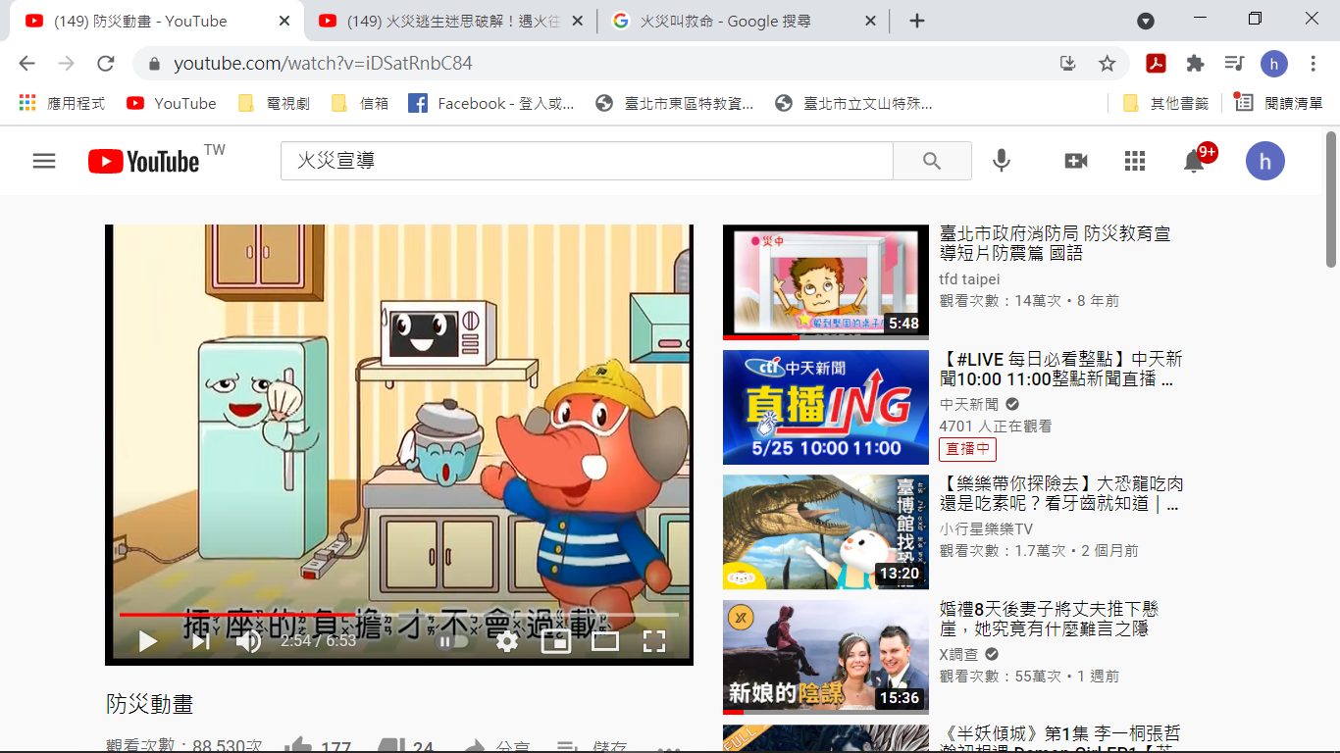
很多電線插在同一個延長線上 電線分開插在不同延長線
( ) ( )

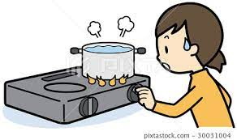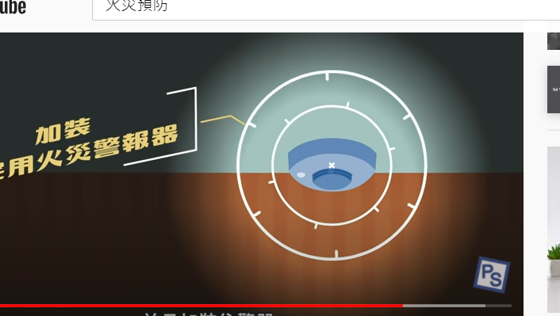
注意用火安全 住宅加裝火災警報器
( ) ( )

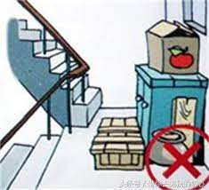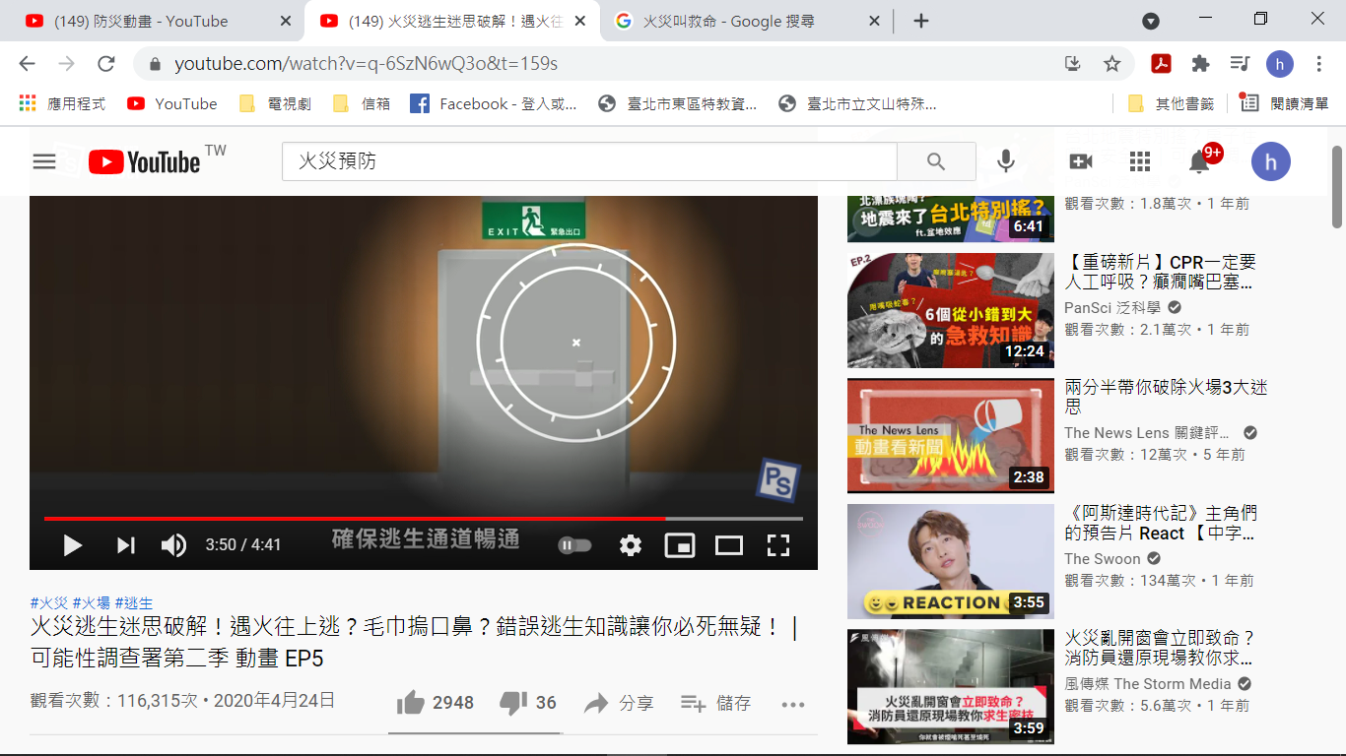
逃生通道不堆放雜物 保持逃生通道暢通
( ) ( )

